**LAPORAN PRAKTIKUM**

**PEMROGRAMAN WEB I**

**MODUL 6**



**BOOTSTRAP**

**Oleh:**

**Indra Suryadilaga NIM. 2410817310014**

**PROGRAM STUDI TEKNOLOGI INFORMASI**

**FAKULTAS TEKNIK**

**UNIVERSITAS LAMBUNG MANGKURAT**

**MEI 2025**

# LEMBAR PENGESAHAN

**LAPORAN PRAKTIKUM PEMROGRAMAN WEB I**

**MODUL 6**

Laporan Praktikum Pemrograman Web I Modul 6: Bootstrap ini disusun sebagai syarat lulus mata kuliah Praktikum Pemrograman Web I. Laporan Prakitkum ini dikerjakan oleh:

Nama Praktikan : Indra Suryadilaga

NIM : 2410817310014

|  |  |
| --- | --- |
| Menyetujui,  Asisten Praktikum  Adrian Bintang Saputera  NIM. 2310817110006 | Mengetahui,  Dosen Penanggung Jawab Praktikum  Muti’a Maulida, S.Kom M.T.I  NIP. 198810272019032013 |

# DAFTAR ISI

LEMBAR PENGESAHAN 2

DAFTAR ISI 3

DAFTAR GAMBAR 5

DAFTAR TABEL 6

SOAL 1 7

A. Source Code 7

B. Output Program 7

C. Pembahasan 8

SOAL 2 9

A. Source Code 9

B. Output Program 10

C. Pembahasan 10

SOAL 3 12

A. Source Code 12

B. Output Program 13

C. Pembahasan 13

SOAL 4 15

A. Source Code 15

B. Output Program 15

C. Pembahasan 16

SOAL 5 17

A. Source Code 17

B. Output Program 17

C. Pembahasan 18

SOAL 6 19

A. Source Code 19

B. Output Program 19

C. Pembahasan 20

SOAL 7 21

A. Source Code 21

B. Output Program 22

C. Pembahasan 22

SOAL 8 23

A. Source Code 23

B. Output Program 24

C. Pembahasan 25

SOAL 9 26

A. Source Code 26

B. Output Program 27

C. Pembahasan 28

SOAL 10 29

A. Source Code 29

B. Output Program 29

C. Pembahasan 30

SOAL 11 31

A. Source Code 31

B. Output Program 32

C. Pembahasan 33

GITHUB 34

# DAFTAR GAMBAR

Gambar 1. Screanshot Output Soal 1 7

Gambar 2. Screanshot Output Soal 2 10

Gambar 3. Screanshot Output Soal 3 13

Gambar 4. Screanshot Output Soal 4 15

Gambar 5. Screanshot Output Soal 5 17

Gambar 6. Screanshot Output Soal 6 19

Gambar 7. Screanshot Output Soal 7 22

Gambar 8. Screanshot Output Soal 8 24

Gambar 9. Screanshot Output Soal 8 Setelah Konfirmasi 24

Gambar 10. . Screanshot Output Soal 9 Setelah Konfirmasi 27

Gambar 11. Screanshot Output Soal 10 29

Gambar 12. Screanshot Output Soal 11 32

Gambar 13. Screanshot Output Soal 11 Setelah Konfirmasi 32

# DAFTAR TABEL

Table 1. Source Code Jawaban Soal 1 7

Table 2. Source Code Jawaban Soal 2 9

Table 3. Source Code Jawaban Soal 3 12

Table 4. Source Code Jawaban Soal 4 15

Table 5. Source Code Jawaban Soal 5 17

Table 6. Source Code Jawaban Soal 6 19

Table 7. Source Code Jawaban Soal 7 21

Table 8. Source Code Jawaban Soal 8 23

Table 9 Source Code Jawaban Soal 9 26

Table 10. Source Code Jawaban Soal 10 29

Table 11. Source Code Jawaban Soal 11 31

# SOAL 1

**Buatlah sebuah website berdasarkan desain berikut semirip mungkin dengan menggunakan framework Bootstrap. Simpan dengan nama_nim.**

### Source Code

Table 1. Source Code Jawaban Soal 1

|  |  |
| --- | --- |
|  | <!DOCTYPE html> |
|  | <html> |
|  | <body> |
|  | <p> |
|  | Javascript bisa langsung menuliskan ke halaman web: |
|  | </p> |
|  |  |
|  | <script> |
|  | document.write("<h1>Ini contoh header</h1>"); |
|  | document.write("<p>Ini bagian paragraf</p>"); |
|  | </script> |
|  |  |
|  | <p> |
|  | Anda bisa menggunakan <strong>document.write</strong> |
|  | untuk menulis pada halaman web melalui javascript |
|  | </p> |
|  |  |
|  | </body> |
|  | </html> |

### Output Program

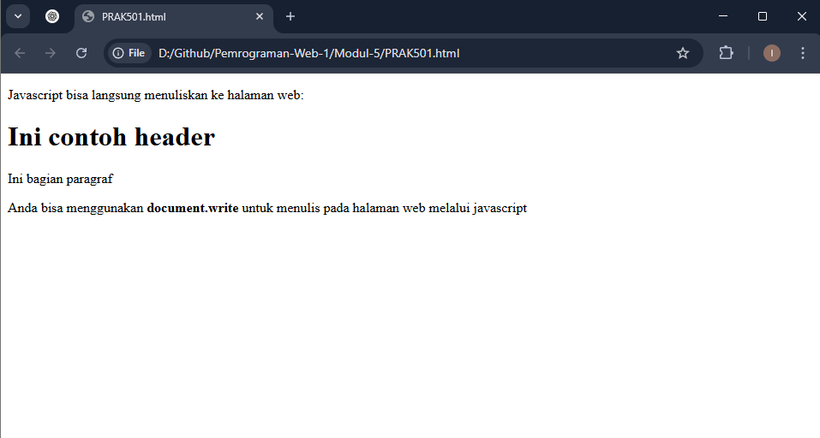

Gambar 1. Screanshot Output Soal 1

### Pembahasan

Kode ini merupakan contoh penggunaan JavaScript untuk menampilkan konten langsung ke dalam halaman web menggunakan perintah *document.write*.

Pada baris pertama terdapat *<!DOCTYPE html>* yang merupakan deklarasi tipe dokumen, di mana ini akan memberitahu browser bahwa dokumen ini menggunakan standar HTML5, lalu pada baris selanjutnya diikuti pembukaan tag *<html>* dan *<body>* sebagai struktur dasar halaman HTML.

Pada baris [8-11], Terdapat elemen *<script>* yang menjalankan kode JavaScript. Di dalamnya terdapat dua baris *document.write()* yang digunakan untuk menuliskan HTML ke dalam halaman.

1. *document.write("<h1>Ini contoh header</h1>");*: Menambahkan elemen heading <h1> ke dalam halaman dengan isi teks "*Ini contoh header*".
2. *document.write("<p>Ini bagian paragraf</p>");*: Menambahkan elemen paragraf <p> ke halaman dengan isi "*Ini bagian paragraf*".

Kedua baris ini langsung menuliskan elemen HTML secara dinamis saat halaman dimuat. Penulisan dilakukan di posisi di mana *<script>* berada dalam dokumen.

# GITHUB

<https://github.com/IndraSuryadilaga/Pemrograman-Web-1>